1. Cree dos archivos de texto similares (con una o dos líneas diferentes). Compárelos empleando diff.

R//

new-Item archivo1.txt -Value "Holis2"

new-Item archivo2.txt -Value "Holis"

diff -Ref (Get-Content archivo1.txt) -diff (Get-Content archivo2.txt)

1. Qué ocurre si se ejecuta:

get-service | export-csv servicios.csv | out-file

Por qué?

R//

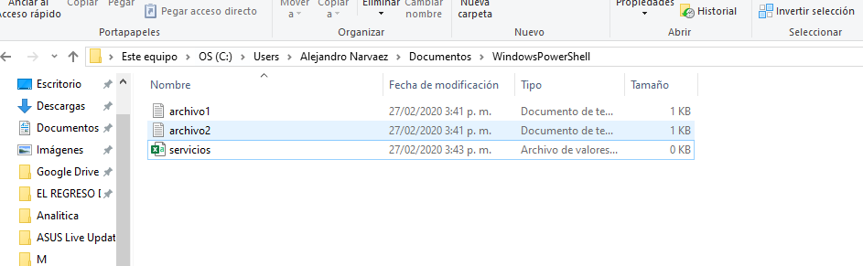

out-file : No se puede procesar el argumento porque el valor del argumento "path" es NULL. Cambie el

valor del argumento "path" a un valor no nulo.

En línea: 1 Carácter: 42

+ get-service | export-csv servicios.csv | out-file

+ ~~~~~~~~

+ CategoryInfo : InvalidArgument: (:) [Out-File], PSArgumentNullException

+ FullyQualifiedErrorId : ArgumentNull,Microsoft.PowerShell.Commands.OutFileCommand

Aunque se cree el archivo servicios.csv fallla en powerShell porque no identifica la ruta donde se encuentra el archivo, falta colocar la ruta de ubicación.

1. Cómo haría para crear un archivo delimitado por puntos y comas (;)? PISTA: Se emplea export-csv, pero con un parámetro adicional.

R// get-process | export-csv procesos.csv -Delimiter ';'

Este comando crea un el nuevo archivo procesos.csv delimitado con punto y coma.

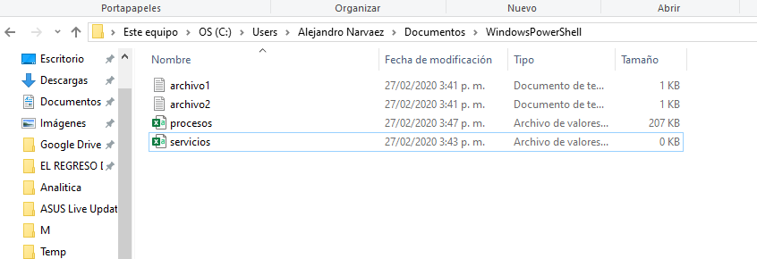

1. Export-cliXML y Export-CSV modifican el sistema, porque pueden crear y sobreescribir archivos. Existe algún parámetro que evite la sobreescritura de un archivo existente? Existe algún parámetro que permita que el comando pregunte antes de sobresscribir un archivo?

R// si existe un parámetro que evite la sobreescritura **-NoClobber**

Si existe además otro parámetro que me pregunte si deseo ejecutar la acción **-Confirm**

Export-Csv -Path archivo1.csv -NoClobber -Confirm

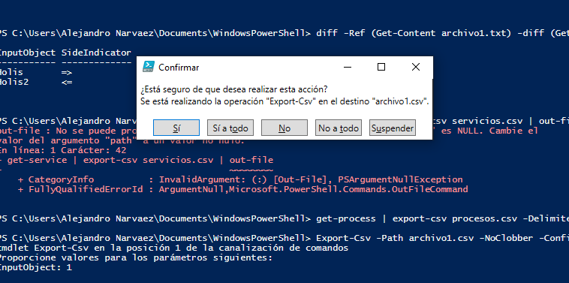

1. Windows emplea configuraciones regionales, lo que incluye el separador de listas. En Windows en inglés, el separador de listas es la coma (,). Cómo se le dice a Export-CSV que emplee el separador del sistema en lugar de la coma?

R// se le llama mediante el parámetro **-UseCulture**  este parámetro me permite cambiar el tipo de separador y pasarlo al del sistema.

(Get-Culture).TextInfo.ListSeparator

Este comando me dice que tipo de separador se esta usando.

Export-Csv -Path archivo2.csv -UseCulture

1. Identifique un cmdlet que permita generar un número aleatorio.

R// Get-Random



1. Identifique un cmdlet que despliegue la fecha y hora actuales.

R// Get-Date



1. Qué tipo de objeto produce el cmdlet de la pregunta 7?

R// DateTime object

La documentación del comando Get-Date dice el tipo de objeto que representa.

1. Usando el cmdlet de la pregunta 7 y select-object, despliegue solamente el día de la semana, así:

DayOfWeek

---------

Thursday

R// Get-Date|select-object -property DayOfWeek

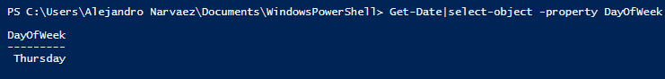

1. Identifique un cmdlet que muestre información acerca de parches (hotfixes) instalados en el sistema.

R// Get-HotFix

Muestra los hotfixes que están instalados local o remotamente en el pc.

1. Empleando el cmdlet de la pregunta 10, muestre una lista de parches instalados. Luego extienda la expresión para ordenar la lista por fecha de instalación, y muestre en pantalla únicamente la fecha de instalación, el usuario que instaló el parche, y el ID del parche. Recuerde examinar los nombres de las propiedades.

R// Get-HotFix|Sort-Object -Property InstalledOn|Select-Object -Property InstalledBy,InstalledOn,HotFixID

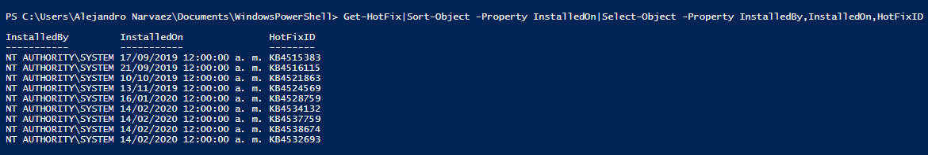

1. Complemente la solución a la pregunta 11, para que el sistema ordene los resultados por la descripción del parche, e incluya en el listado la descripción, el ID del parche, y la fecha de instalación. Escriba los resultados a un archivo HTML.

R// Get-HotFix|Sort-Object -Property Description|Select-Object -Property Description,HotFixID,InstalledOn|out-file pagina.html

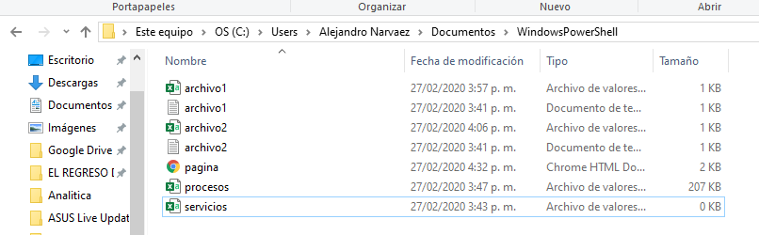

1. Muestre una lista de las 50 entradas más nuevas del log de eventos System. Ordene la lista de modo que las entradas más antiguas aparezcan primero; las entradas producidas al mismo tiempo deben ordenarse por número índice. Muestre el número índice, la hora y la fuente para cada entrada. Escriba esta información en un archivo de texto plano.

R//

Get-EventLog -LogName System -Newest 50|Sort-Object -Property Index|Sort-Object -Property Time|Select-Object -Property Index,Time,Source|Out-File entradas.txt

